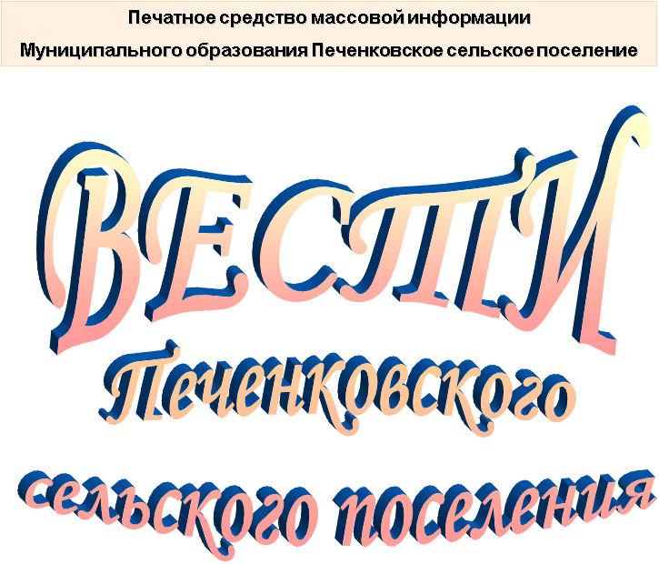

№ 2(112)

Понедельник 25 января 2021 года

Распространяется бесплатно

АДМИНИСТРАЦИЯ
ПЕЧЕНКОВСКОГО СЕЛЬСКОГО ПОСЕЛЕНИЯ

П О С Т А Н О В Л Е Н И Е

от 25.12.2020 № 80

Об упрощенном осуществлении внутреннего финансового аудита в Администрации Печенковского сельского поселения

В соответствии со ст.160.2-1 Бюджетного кодекса Российской Федерации, с учетом положений пп. б п.3, п.9 раздела IIФедерального стандарта внутреннего финансового аудита «Основания и порядок организации, случаи и порядок передачи полномочий по осуществлению внутреннего финансового аудита», утвержденного Приказом Минфина России от 18.12.2019 №237н, Устава муниципального образования Печенковское сельское поселение Администрация Печенковского сельского поселения

ПОСТАНОВЛЯЕТ:

1. Установить, что внутренний финансовый аудит в Администрации Печенковского сельского поселения осуществляется в упрощенной форме.
2. Определить, что Глава муниципального образования Печенковское сельское поселение самостоятельно выполняет действия, направленные на достижение целей осуществления внутреннего финансового аудита.
3. Настоящее постановление вступает в силу со дня его подписания Главой муниципального образования Печенковское сельское поселение, и подлежит обнародованию в местах, предназначенных для обнародования нормативных правовых актов, официальному опубликованию в печатном средстве массовой информации муниципального образования Печенковское сельское поселение «Вести Печенковского сельского поселения» и размещению на официальном сайте в информационно-телекоммуникационной сети «Интернет» по адресу http://pechenki.admin-smolensk.ru.

Глава муниципального образования
Печенковское сельское поселение Р.Н.Свисто

АДМИНИСТРАЦИЯ ПЕЧЕНКОВСКОГО СЕЛЬСКОГО ПОСЕЛЕНИЯ

ПОСТАНОВЛЕНИЕ

от 25.12.2020 № 81

Об аттестационной комиссии по проведению аттестации муниципальных служащих в муниципальном образовании Печенковское сельское поселение

В соответствие с Федеральным законом от 02.03.2007 №25-ФЗ «О муниципальной службе в Российской Федерации», законом Смоленской области от 29.11.2007 №109-з «Об отдельных вопросах муниципальной службы в Смоленской области», Уставом муниципального образования Печенковское сельское поселение, п.7 Положения о проведении аттестации муниципальных служащих в муниципальном образовании Печенковское сельское поселение, утвержденного постановлением Администрации Печенковского сельского поселения от 09.01.2020 № 2, Администрация Печенковского сельского поселения

ПОСТАНОВЛЯЕТ:

1. Утвердить состав аттестационной комиссии по проведению аттестации муниципальных служащих в муниципальном образовании Печенковское сельское поселение согласно Приложению №1.
2.Утвердить порядок работы аттестационной комиссии по проведению аттестации муниципальных служащих в муниципальном образовании Печенковское сельское поселение согласно Приложению №2
3. Настоящее постановление вступает в силу со дня его подписания Главой муниципального образования Печенковское сельское поселение, и подлежит обнародованию в местах, предназначенных для обнародования нормативных правовых актов, официальному опубликованию в печатном средстве массовой информации муниципального образования Печенковское сельское поселение «Вести Печенковского сельского поселения» и размесить его на официальном сайте в информационно-телекоммуникационной сети «Интернет»

Глава муниципального образования
Печенковское сельское поселение Р.Н.Свисто

Приложение №1
к постановлению Администрации
Печенковского сельского поселения
от 25.12.2020 № 81

Состав
аттестационной комиссии по проведению аттестации муниципальных служащих в муниципальном образовании Печенковское сельское поселение

1. Председатель комиссии- Свисто Руслан Николаевич - Глава муниципального образования Печенковское сельское поселение;
2. заместитель председателя комиссии - Бонадыченко Людмила Анатольевна- депутат Совета депутатов Печенковского сельского поселения.
3. Секретарь комиссии - Минченко Антонина Ивановна - старший менеджер Печенковского сельского поселения
4. член комиссии -Антонова Валентина Владимировна- менеджер Печенковского сельского поселения
5. член комиссии - Коршаков Алексей Викторович- депутат Совета депутатов Печенковского сельского поселения.

Приложение №2
к постановлению Администрации
Печенковского сельского поселения
от 25.12.2020 № 81

Порядок
работы аттестационной комиссии по проведению аттестации муниципальных служащих в муниципальном образовании Печенковское сельское поселение

1. Настоящий порядок принят в соответствие с п.7 Положения о проведении аттестации муниципальных служащих в муниципальном образовании Печенковское сельское поселение, утвержденного постановлением Администрации Печенковского сельского поселения от 09.01.2020 № 2.
2. Аттестационная комиссия по проведению аттестации муниципальных служащих в муниципальном образовании Печенковское сельское поселение (далее также – комиссия) состоит из председателя, заместителя председателя, секретаря и членов комиссии.
3 Срок работы комиссии не ограничен, заседания комиссии проводятся по мере необходимости
4. Организационно-техническое обеспечение деятельности комиссии осуществляет Администрация Печенковского сельского поселения.
5. Непосредственное обеспечение документооборота в комиссии в том числе ведение протоколов заседаний комиссии, а также организацию заседаний комиссии, извещение членов комиссии осуществляет секретарь комиссии по поручению Главы муниципального образования Печенковское сельское поселение.
6. Комиссия выполняет следующие функции:
1) комиссия рассматривает представленные документы, заслушивает отчеты о профессиональной служебной деятельности аттестуемых муниципальных служащих, а в случае необходимости - непосредственных руководителей муниципальных служащих;
2) члены комиссии могут задавать вопросы, связанные с профессиональной служебной деятельностью аттестуемых муниципальных служащих, относящиеся к положениям законодательства о местном самоуправлении и муниципальной службе;
3) комиссия заслушивает ответы аттестуемого муниципального служащего на заданные вопросы;
4) члены комиссии обсуждают профессиональные и личностные качества муниципальных служащих применительно к их профессиональной служебной деятельности;
5) комиссия оценивает профессиональную служебную деятельность аттестуемых муниципальных служащих на основе определения их соответствия квалификационным требованиям по замещаемым должностям муниципальной службы, их участия в решении поставленных задач, сложности выполняемой ими работы, ее эффективности и результативности.
При этом комиссия учитывает результаты исполнения должностных инструкций, профессиональные знания и опыт работы, соблюдение муниципальными служащими ограничений, отсутствие нарушений запретов, выполнение обязательств, установленных законодательством Российской Федерации о муниципальной службе.
6) по результатам аттестации принимает решения о соответствии либо несоответствии муниципальных служащих замещаемой должности муниципальной службы либо иные решения, определенные в Положении о проведении аттестации муниципальных служащих в муниципальном образовании Печенковское сельское поселение, утвержденного постановлением Администрации Печенковского сельского поселения от 09.01.2020 № 2;
7) сообщает результаты аттестации аттестованным муниципальным служащим непосредственно после подведения итогов голосования.
8) передает материалы аттестации муниципальных служащих Главе муниципального образования Печенковское сельское поселение не позднее чем через семь дней после дня ее проведения.
7. Заседание аттестационной комиссии считается правомочным, если на нем присутствует не менее двух третей ее членов.
8. Комиссия принимает решения путем открытого голосования простым большинством голосов.
Все члены аттестационной комиссии при принятии решений обладают равными правами.

Печатное средство массовой информации «Вести Печенковского сельского поселения» № 2(112)  25 января 2021 года.  Тираж 10 экз. Распространяется бесплатно | Учредители:  Совет депутатов Печенковского сельского поселения, Администрация Печенковского сельского поселения | Наш адрес:  216286 Смоленская область. Велижский район д.Печенки  Телефон- 8(48132)2-53-47;  Факс- 8(48132)2-53-47  E-mail: pechenki@rambler.ru
Номер подготовили: Свисто Р.Н., Захарова А.Н..

